认证审核报告审批页
项目编号 | 0001-2020-S-2021
受审核方名称 | 四川中水成勘院测绘工程有限责任公司
注册地址 | 成都市青羊区浣花北路1号
经营地址 | 成都市青羊区浣花北路1号
审核类型 | S：监督第2次
认证范围 | S:勘测设计；规划管理；测绘服务（依法须经批准的项目，经相关部门批准后方可开展经营活动）的售后服务（五星）
服务认证等级（适用时） | □十星级□九星级 □八星级 □七星级 □六星级  □五星级 □四星级 □三星级 □达标级
评审人员签字 | 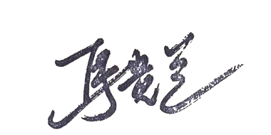
认证决定结论 | ■案卷符合要求，可以认证注册/保持  □案卷不符合要求，不可以认证注册/保持
认证决定人员签字 |  | 日期 | 2022-1-6
机构总经理审批意见 | ■认证流程符合要求，可以认证注册/保持  □认证流程不符合要求，不可以认证注册/保持
总经理签字 | 

